Публикация для родителей. Знакомьтесь вместе с нами. Современные художники. Владимир Волегов.

Владимир Волегов родился в 1957 году, в Хабаровске. Рисует с трех лет, его талант неоднократно отмечался в юные годы. Учился в художественной школе "Кривой Рог". После службы в армии Владимир Волегов поступил в Львовский полиграфический институт. Начиная с 1984 года Владимир Волегов начал участвовать и побеждать на международных конкурсах искусства плаката. В 1988 году он переехал в Москву . Создавал для музыкальных коллективов плакаты, оформлял CD и обложки альбомов, продолжал работать над своими картинами и участвовать в выставках. В 1990 году Владимир Волегов начал путешествовать по Европе, рисуя портреты на улицах Барселоны, Берлина, Вены и других европейских городов, приобретая опыт и оттачивая свои навыки, создавая свои замечательные картины.
После долгих лет скитаний, Владимир осел в Испании и под тенью оливковых рощ, в окружении своих дорогих и любящих его людей и под дуновение морских бризов, творит нетленные произведения, которыми можно гордиться, и восхищаться!.
Художник показал мир детства, как мир познания, удивления, красоты и нежности.
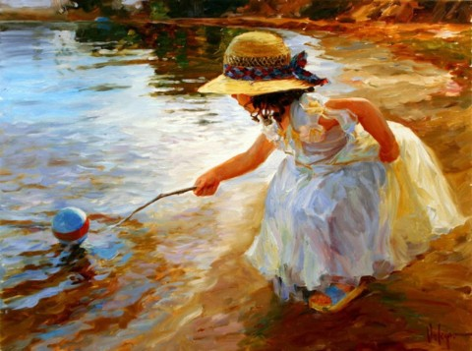

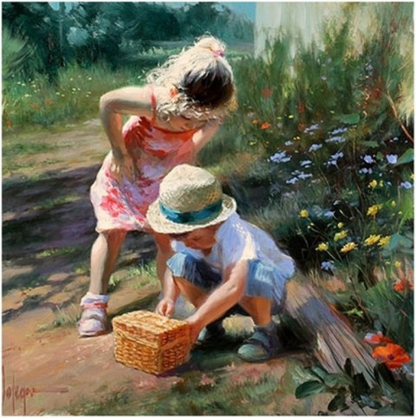
Взрослые! Если грустите,
Кошки скребут на душе -
Детство в аптеке спросите:
В капельках или в драже.
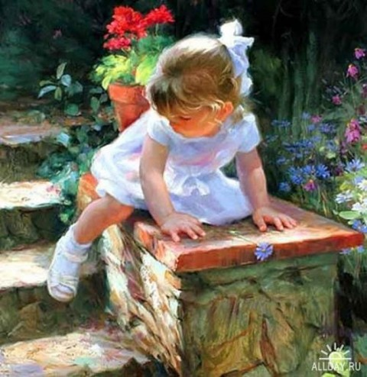
Пару цветных витаминок,
Капелек с сахаром пятъ -
И босиком без ботинок
Прямо по лужам гулять.
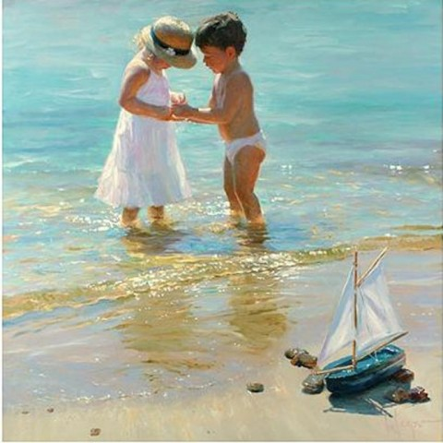
В ваших глазах отразится
Небо такой синевы…
Солнцем, травинкой и птицей
Будто бы станете вы.
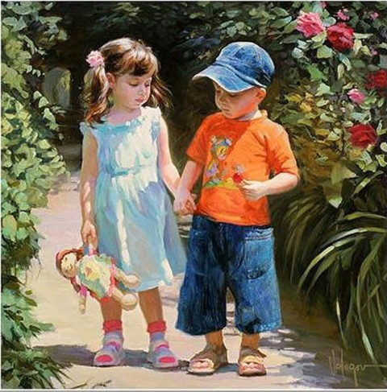
Снова деревья большие,
Хочется петь и играть!
… Может, вы даже решите
Больше детей не ругать?
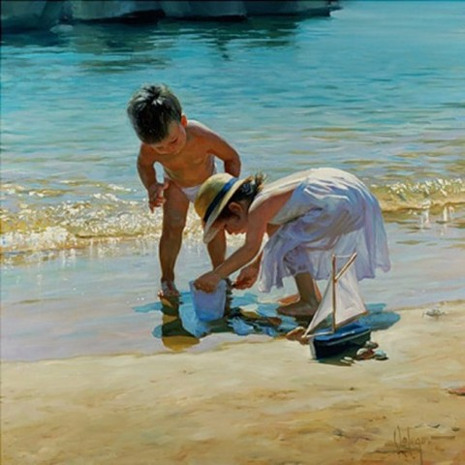
Детства волшебное царство -
Радость весёлых проказ…
Жаль, что про чудо-лекарство
Мамы не знают пока.
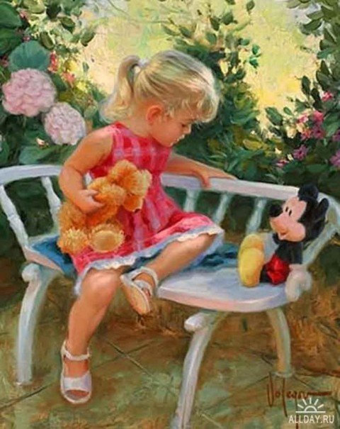
Но не беда! Слава Богу,
Вместо чудесных затей
Взрослым придут на подмогу
Смех и улыбки детей!
Стихи юной поэтессы Светы Карповой, 13 лет.
